Орынбасар Абылайхан Муратович
студент, кафедра информационных технологий,
КГУ им.Ш.Уалиханова,
ҚР, г. Көкшетау
Е-mail: iamhelling@mail.ru
Макатов Ерхан Каиржанович
лектор, магистр педагогических наук, КГУ им.Ш.Уалихинова,
ҚР, г. Көкшетау

АННОТАЦИЯ
Работа с горячими клавишами на основе языке С++.
Ключевые слова: программирование; библиотека; горячие клавиши.

Введение. Горячие клавиши являются мощным инструментом, позволяющим программистам управлять своим кодом с минимальными возможностями мыши. Это ускоряет процесс создания программ и делает общую производительность выше. Есть несколько подходов, благодаря которым можно реализовать горячие клавиши в языке программирования C++: от простых консольных приложений до сложноватых графических интерфейсов с использованием фреймворков.

Библиотеки для работы с горячими клавишами.
1. Qt
Qt — это мощная библиотека для разработки кроссплатформенных приложений на C++. Она предоставляет собой множество инструментов для создания графического интерфейса пользователя, включая возможности работы с горячими клавишами.

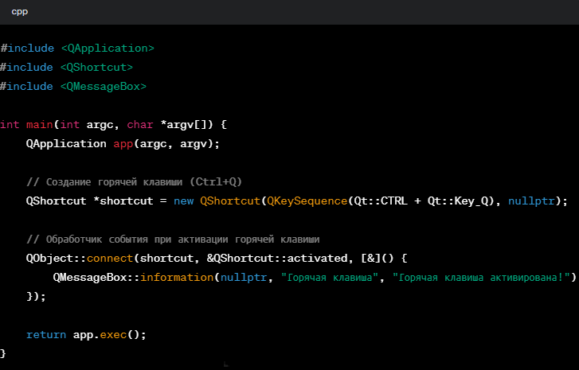
Рисунок 1. Пример использования.

2. WinAPI
Если вы разрабатываете приложения под Windows, вы можете использовать WinAPI для работы с горячими клавишами.
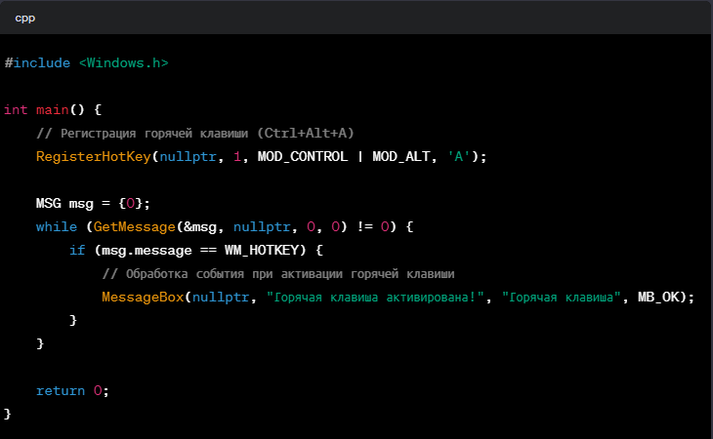
Рисунок 2. Пример использования.

Windows API (Application Programming Interface) является набором функций, структур и констант, предоставляемых библиотекой для создания традиционных приложений под операционную систему Windows, которая реализована на языке С.
Чтобы облегчить разработку программ для Windows, компания Microsoft и сторонние разработчики предприняли множество попыток создать библиотеки и интегрированные среды разработки, которые частично или полностью скрывают от программиста особенности Windows API и предоставляют более удобные возможности для работы с ним.

Примеры использования в консольных приложениях.
Горячие клавиши могут быть полезны не только в графических приложениях, но и в консольных.

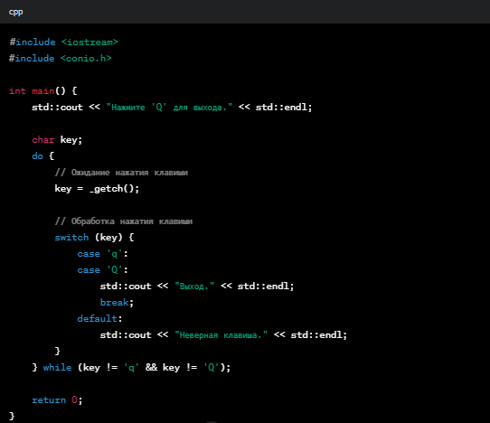
Рисунок 3. Пример использования.

Заключение.
Горячие клавиши предоставляют программистам мощный инструмент для управления кодом. Независимо от того, разрабатываете ли вы консольное приложение или графический интерфейс, существует множество способов интеграции горячих клавиш в ваш код на C++. Выберите подход, который наилучшим образом соответствует вашим потребностям, и повысьте свою производительность при разработке программного обеспечения.
У программистов появляется мощный инструмент для управления кодом, с помощью горячих клавиш. Независимо от того создаете ли вы консольное приложение или графический интерфейс, существует огромное количество способов по которым горячие клавиши можно интегрировать в ваш код на C++.

Список литературы:
- Стивен Прата. Язык программирования C++. Лекции и упражнения. 2012 — 1245с.
- Роберт Лафоре. Объектно-ориентированное программирование в С++. 2004. — 922 с.
3. Страуструп. Программирование. Принципы и практика с использованием C++. 2016 — 1329с.

